Практическая работа № 5
Регистр сведений
Вы – администратор небольшого офиса. В компании несколько сотрудников, и каждый день кто-то (минимум один) должен оставаться допоздна, чтобы выключить оборудование и закрыть помещение. Раньше график писали на бумаге, но он терялся, даты путались. Вы решаете автоматизировать процесс в 1С:Предприятие.
1) Создайте Справочник Сотрудники, измените синоним стандартного реквизита Наименование на ФИО (строка 100). Уберите код на формах элемента и списка и поставьте у Наименования заголовок ФИО. Заполните справочник минимум пятью ФИО.
2) Создайте регистр сведений «ГрафикДежурств»:
периодичность: День (чтобы фиксировать дежурство на конкретную дату);
измерения (на вкладке Данные): Сотрудник (тип: СправочникСсылка.Сотрудники) – кто дежурит;
ресурсы: ВремяНачала (тип: Дата, состав: Время) – во сколько сотрудник остаётся; ВремяОкончания (тип: Дата, состав: Время) – до какого часа дежурит;
реквизиты: Комментарий (тип: Строка(200)) — необязательное поле (например, «отрабатывает отгул»).
3) В качестве пробы заполните регистр вручную. Откройте регистр «ГрафикДежурств» в режиме 1С:Предприятие. Нажмите «Создать». Добавьте записи на неделю вперёд и сохраните, например:
22.03.2026: Иванов И.И., с 18:00 до 20:00
4) Создайте документ «НазначениеДежурства». Реквизиты шапки: ДатаДежурства (тип: Дата); Табличная часть: Дежурные с реквизитами: Сотрудник (тип: СправочникСсылка.Сотрудники); ВремяНачала (тип: Время); ВремяОкончания (тип: Дата, состав: Время). Стандартный реквизит Дата удалите.
5) В модуле документа НазначениеДежурства откройте процедуру ОбработкаПроведения и напишите код для автоматизации записи в регистр (см. презентацию). Проверьте работоспособность: создайте и проведите документ, откройте регистр «ГрафикДежурств».
6) Напишите следующие запросы (любым удобным способом, например, с помощью внешней обработки или разместив на форме):
- проверяющий, назначен ли дежурный на завтра.
- считающий суммарное количество часов для каждого сотрудника
- Дополнительно: проверяющий, сколько раз дежурил сотрудник за месяц или неделю;
7) Создайте константу НормаЧасовДежурства (тип: Число, длина: 3, точность: 2) для хранения нормы часов дежурства в день (например, 2 часа). Используйте эту константу в системе для контроля при заполнении документа «НазначениеДежурства»: если суммарное время дежурства сотрудника на дату превышает норму, выдавать предупреждение.
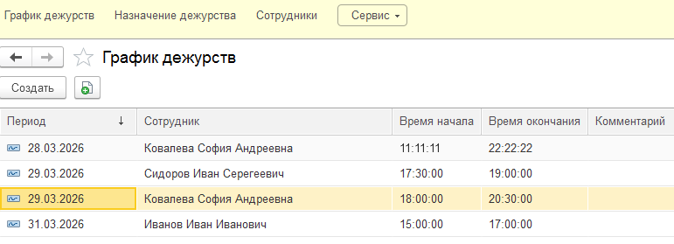
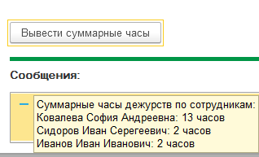 | 